
服務學習證明書
查本校OO部O年O班學生OOO
於OOO學年度第O學期，擔任本校OOO處室義工，服務內容為OOOOOOOOO，本處室給予OO小時公共服務時數。
特 頒 證 書 以 資 證 明


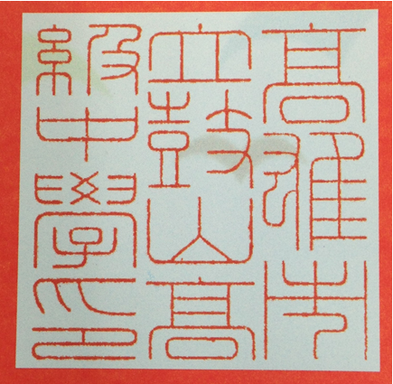

中華民國OOO年OO月OO日

